Items 42 - 43
Ranger des mots par ordre alphabétique.
Commencer à utiliser l'ordre alphabétique pour vérifier dans un dictionnaire l'écriture d'un mot ou en chercher le sens.

Des cartes avec repérages des premières lettres aideront à la démarche intellectuelle de l’élève pour acquérir la compétence.
Possibilité d’utiliser un feutre effaçable à sec sur les autres cartes plastifiées pour simplifier la tâche des élèves.
Le verso des cartes est illustré pour avoir une représentation mentale du mot.
Possibilité d’utiliser la bande alphabétique pour aider.

Activité 1 :
Groupe classe | x |  | Petit groupe | x

But : remettre les cartes par ordre alphabétique.
Description de l’activité : chaque élève dispose des cartes plastifiées, il doit les remettre dans l’ordre.
Pour la correction, utiliser la bande correspondante que l’on peut dévoiler partiellement afin de faire verbaliser les élèves.

Activité 2 :
Groupe classe |  |  | Petit groupe | x

But : placer une carte en fonction d’une autre en respectant l’ordre alphabétique.
Description de l’activité : Distribuer une carte à chaque élève. L’enseignant place une carte sur la table. Chaque élève, à tour de rôle doit positionner sa carte en fonction de celle(s) déjà posée(s).

Activité 3 :
Groupe classe | x |  | Petit groupe | x

But : placer une plusieurs cartes en fonction de cartes déjà placées sur une bande en respectant l’ordre alphabétique.
Description de l’activité : Distribuer une bande avec des mots manquants. Les élèves doivent compléter cette bande avec les cartes distribuées par l’enseignant.

Activité 4 :
Groupe classe | x |  | Petit groupe | x

But : encadrer un mot entre deux mots repères.
Description de l’activité : L’enseignant place un mot sur la table ou au tableau. Chaque élève disposant d’un minimum de 3 cartes doit encadrer le mot choisi.
Variables : nombre de cartes dont dispose l’élève. Obligation d’encadrer le mot choisi par les 2 mots repères les plus proches.

ardoise |  |  |  | crayon |  |  |  |  | gomme |  |  |  |  | règle |  |  |  | trousse
cape |  |  |  | chemise |  |  |  |  | ciré |  |  |  |  | costume |  |  |  | culotte
poire |  |  |  | pomme |  |  |  |  | prune |  |  |  |  | pruneau |  |  |  | prunelle
autruche |  |  |  | éléphant |  |  |  |  | girafe |  |  |  |  | lion |  |  |  | otarie |  |  |  |  | singe |  |  |  |  | zèbre
armoire |  |  |  | canapé |  |  |  |  | chaise |  |  |  |  | chauffeuse |  |  |  | commode |  |  |  |  | table |  |  |  |  | tabouret
avion |  |  |  | camion |  |  |  |  | camionnette |  |  |  |  | chariot |  |  |  | charrette |  |  |  |  | train |  |  |  |  | voiture
fiche correction
crayon |  |  |  | règle |  |  |  |  | trousse |  |  |  |  | gomme |  |  |  | ardoise
cape |  |  |  | chemise |  |  |  |  | culotte |  |  |  |  | ciré |  |  |  | costume
prune |  |  |  | pruneau |  |  |  |  | prunelle |  |  |  |  | poire |  |  |  | pomme
lion |  |  |  | girafe |  |  |  |  | autruche |  |  |  |  | éléphant |  |  |  | otarie |  |  |  |  | singe |  |  |  |  | zèbre
canapé |  |  |  | tabouret |  |  |  |  | armoire |  |  |  |  | table |  |  |  | chauffeuse |  |  |  |  | chaise |  |  |  |  | commode
camion |  |  |  | voiture |  |  |  |  | charrette |  |  |  |  | chariot |  |  |  | camionnette |  |  |  |  | avion |  |  |  |  | train
A | B | C | D |  | E | F | G | H |  | I | J | K | L |  | M | N | O |  | P | Q | R | S |  | T | U | V | W |  | X | Y | Z
 |  |  |  |  |  |  |  |  | 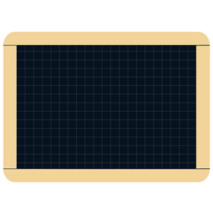 |  |  |  |  | 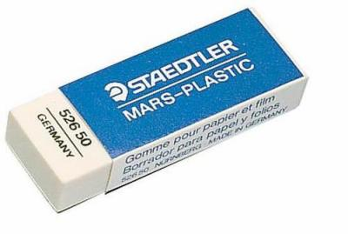 |  |  |  | 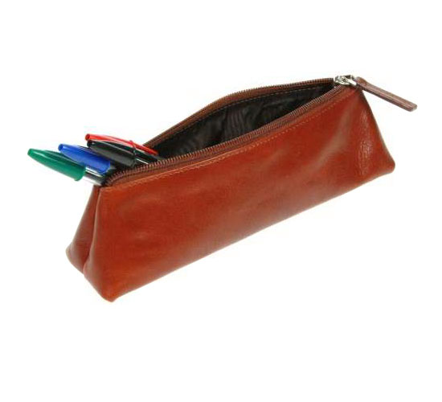 |  |  |  |  | 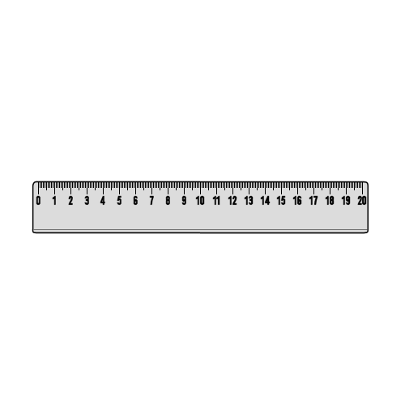 |  |  |  |  | 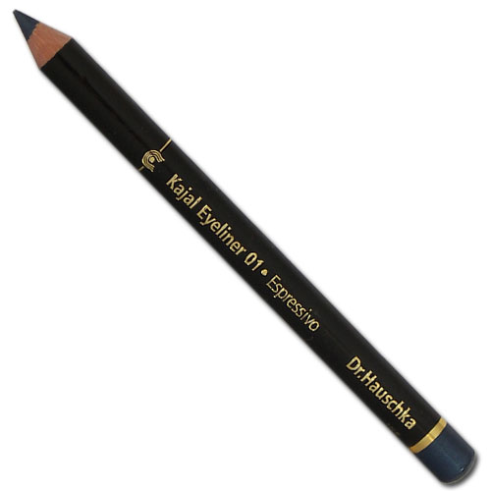
 |  |  |  |  |  |  |  |  | 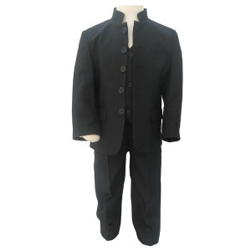 |  |  |  |  | 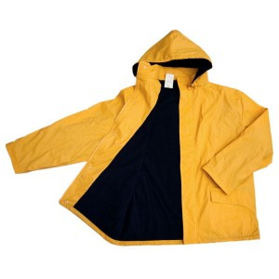 |  |  |  | 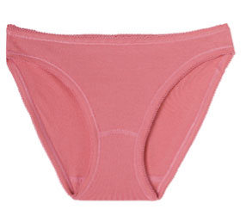 |  |  |  |  | 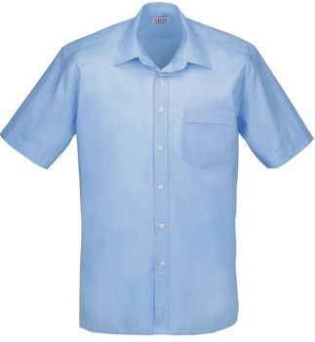 |  |  |  |  | 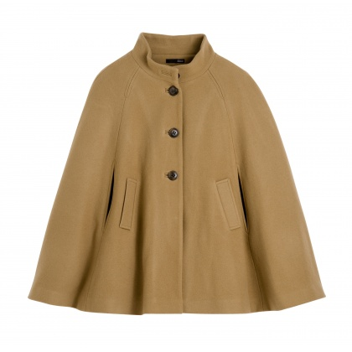
 |  |  |  |  |  |  |  |  | 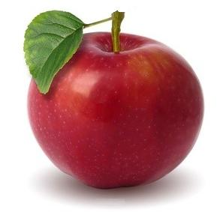 |  |  |  |  | 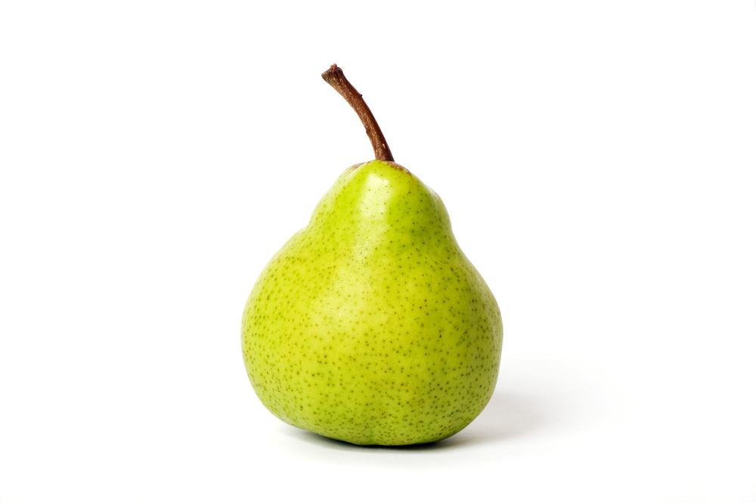 |  |  |  | 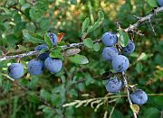 |  |  |  |  | 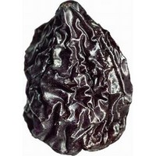 |  |  |  |  | 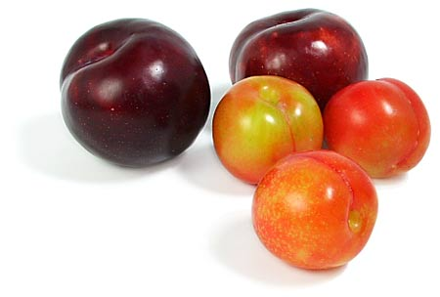
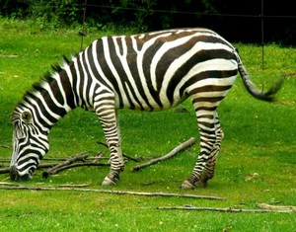 |  |  |  | 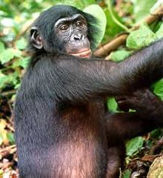 |  |  |  |  | 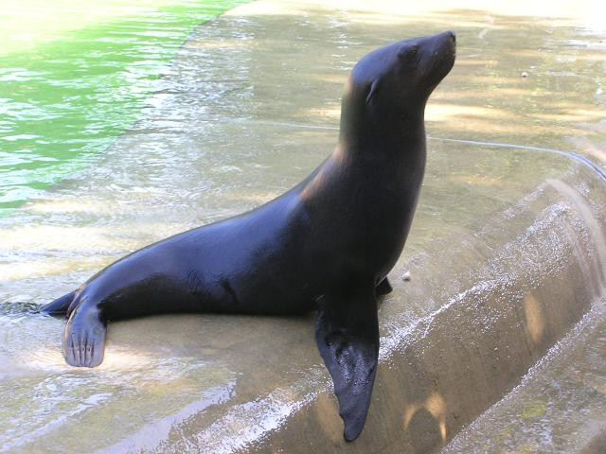 |  |  |  |  | 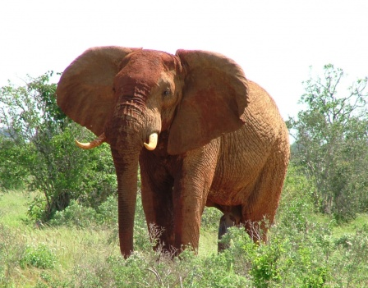 |  |  |  | 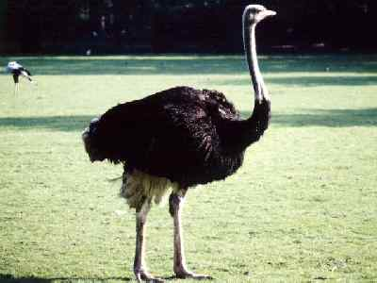 |  |  |  |  | 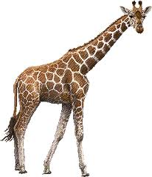 |  |  |  |  | 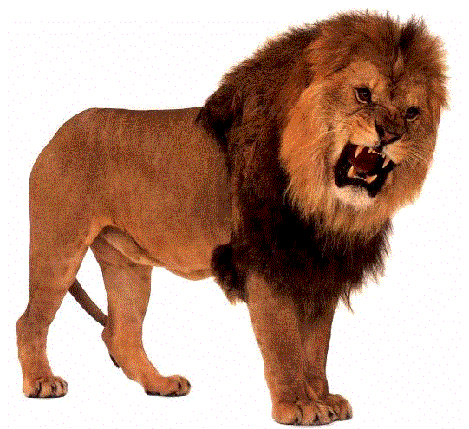
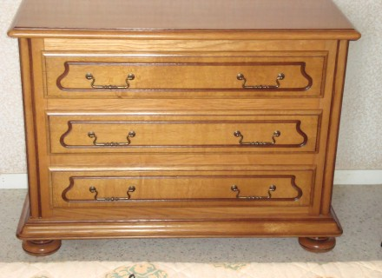 |  |  |  | 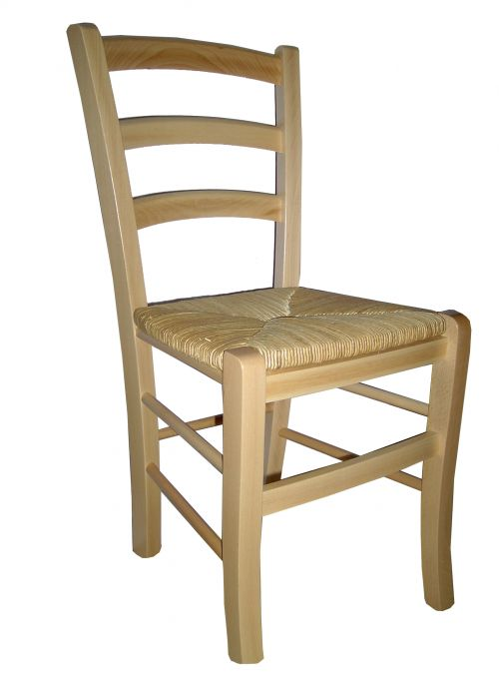 |  |  |  |  | 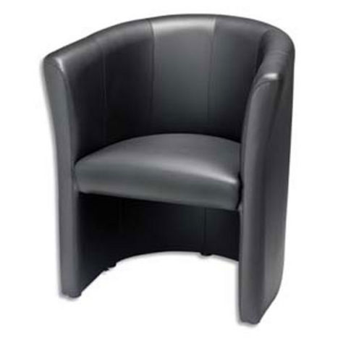 |  |  |  |  | 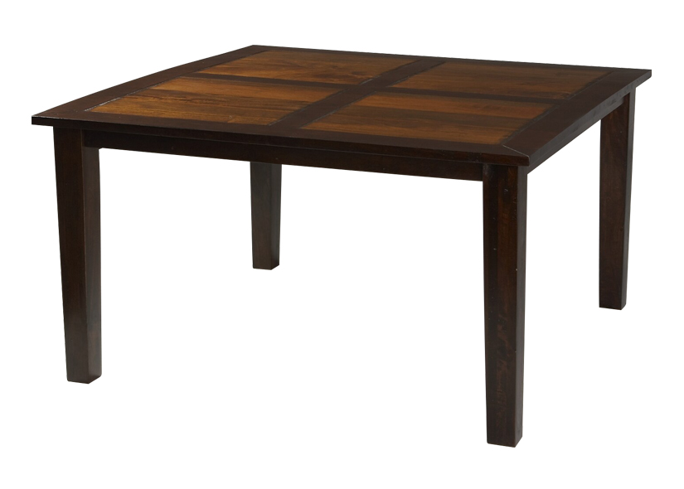 |  |  |  | 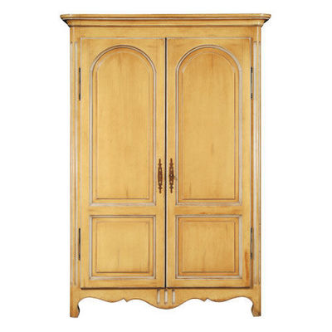 |  |  |  |  | 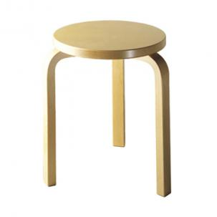 |  |  |  |  | 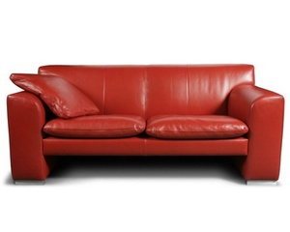
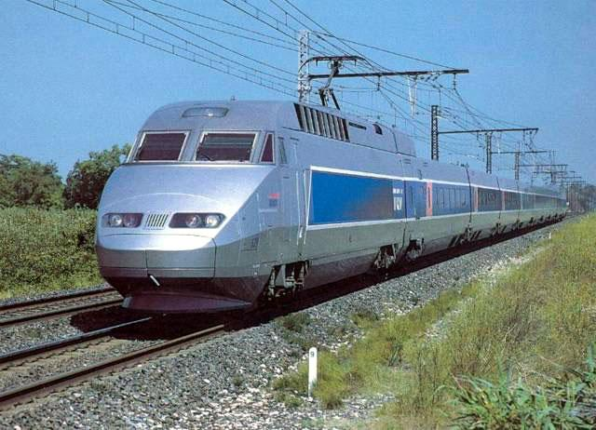 |  |  |  |  |  |  |  |  | 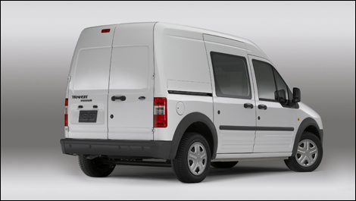 |  |  |  |  | 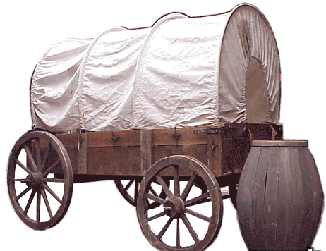 |  |  |  | 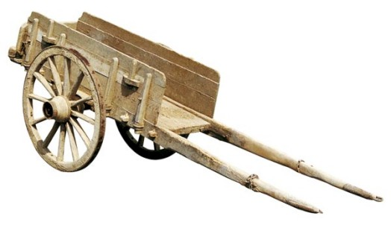 |  |  |  |  | 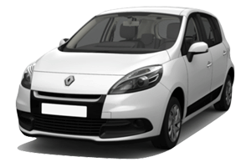 |  |  |  |  | 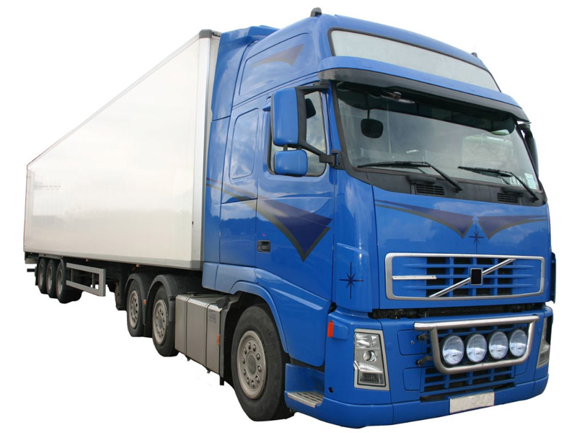
A | B | C | D |  | E | F | G | H |  | I | J | K | L |  | M | N | O |  | P | Q | R | S |  | T | U | V | W |  | X | Y | Z
fiche vierge

